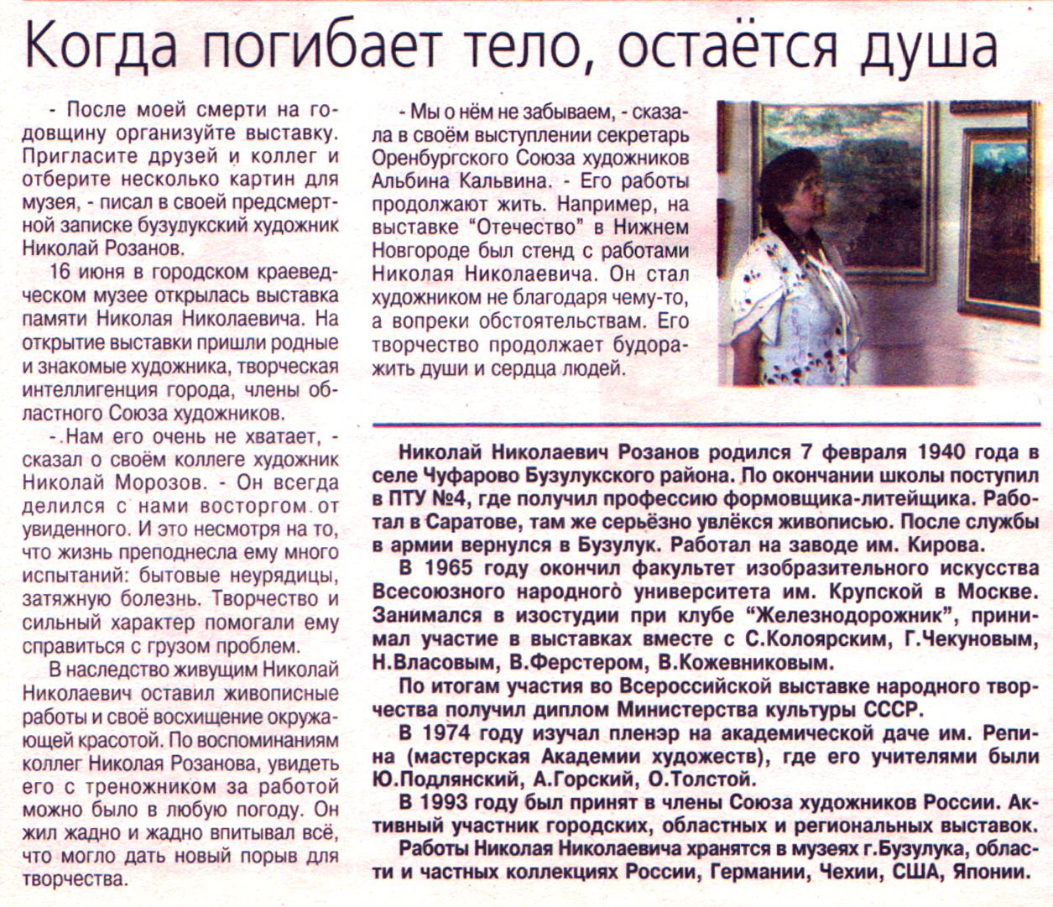
Когда погибает тело, остается душа // Вести от «Партнера». – 2008. – 26 июня. – С. 12.

